Hello, Robot!

Соревнования для начинающих заниматься робототехникой.
Возраст:
- младшая категория – до 11 лет включительно.
- старшая категория – от 12 до 15 лет включительно.
Команда: 2 человека, первый год проходящие занятия по робототехнике (подготовку к состязаниям) в рамках образовательного учреждения или самостоятельно.
Робот: Набор LEGO® MINDSTORMS®.
Язык программирования: LEGO MINDSTORMS, RoboLab, NXT-G или EV3.
Тренер: минимальный возраст тренера команды – 18 лет.

Информация о соревнованиях
Серия соревновательных и образовательных мероприятий под названием «Hello, Robot!», создана Программой «Робототехника» с целью вовлечения новых участников в комплекс учебно-тренировочных и спортивных мероприятий Всероссийской Программы «Робототехника: инженерно-технические кадры инновационной России».
Соревнования «Hello, Robot!» в фестивале «РобоФест-Якутск» проводятся по регламентам «РобоФест-2014» по 5 направлениям:
- Шагающие роботы (младшая категория)
- Биатлон (младшая категория)
- Биатлон (старшая категория)
- Траектория (младшая категория)
- Траектория (старшая категория)

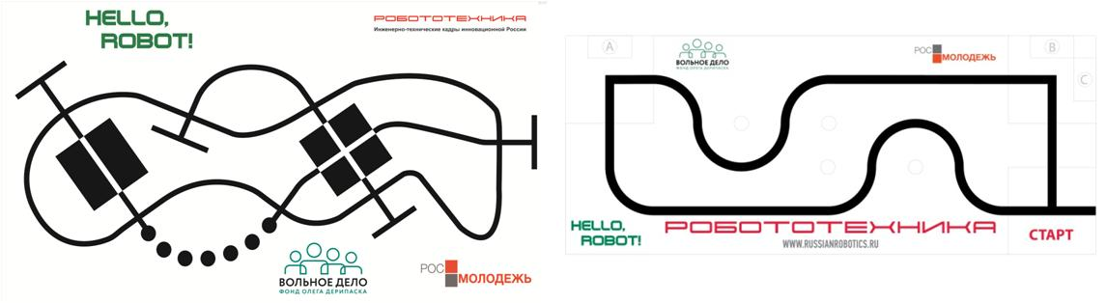

Соревновательные поля располагаются в соревновательной зоне. Соревновательная и техническая зоны находятся в разных местах. 27 января 2014 г., в первый день фестиваля, каждой команде будет предоставлена возможность провести тренировочный заезд на соревновательном поле. Соревнования состоятся 28 января 2014 г., во второй день фестиваля.

Правила соревнований сезона 2013/14 (http://robofest2014.ru/contests/one/28):
- Общие положения "HELLO, ROBOT!" - см. Hello Robot obschie polozheniya.pdf
- Траектория - см. HR_Traektoriya.pdf
- Шагающий робот - см. HR_Shagayuschiy robot.pdf
- Биатлон старшая группа - см. HR_Biatlon starshaya.pdf
- Биатлон младшая группа - см. HR_Biatlon mladshaya.pdf

